# 79．为什么三相交流电得到广泛应用？

三相交流电，是指三个频率和峰值相同，相位相差 120° 的正弦交流电，目前世界上应用最广泛的就是它。它的优点主要有两个：一是它在传输中可以用三根输电线代替六根，节省了大量金属材料；二是它可以方便地产生旋转磁场，从而使结构简单耐用的感应电动机被大量应用。

目前世界上绝大多数国家和地区都采用电网供电，而高压交流输电都采用三根输电线，使用的都是三相正弦交流电，为什么三相交流电得到如此广泛的应用呢？

## 一、什么是三相交流电？

如图 1（a）所示是三相交流发电机的原理示意图，定子上绕有三组相同的线圈 Aa、Bb、Cc，互成 120° 角，转子是一个永磁体（或者电磁铁），当它匀速转动时，三个线圈中分别产生按正弦规律变化的交流电，这三个交流电的角频率 *ω* 及峰值 *U*m 都相同，只是相位彼此相差 120° 角，这就是三相交流电，它们的电压变化规律如图 1（b）所示，每一个线圈中产生的交流电称为三相交流电的一相。

（a）

*O*

*t*

*u*

（b）

图 1 三相交流电的产生原理

*u*A

*u*B

*u*C

A

Aʹ

aʹ

cʹ

Cʹ

bʹ

Bʹ

B

a

b

c

C

如果三相分别输送，则要用六根导线，但如果把它们组合起来，就可以节省输电线。图 2 中的（a）称为星形接法（Y 形接法），其中三相线圈的始端为 A、B、C，三个线圈的末端连接在一起为 O，输送时就只需要四根导线，这种方法也称为三相四线制，A、B、C 称为相线，也叫火线，O 称为中线，也叫零线，相线与中线的电压称为相电压 *U*相，相线与相线间的电压为线电压 *U*线，二者的关系是 *U*线 = *U*相。图 2（b）称为三角形接法（△ 形接法），有三根输电线，称为三相三线制。三根输电线都是相线，任意两根相线间的电压都是线电压。

家庭供电电路是电网的末端，一般都采用星形接法，中线与大地连接，有时也称地线，每一户只用其中的一相，相电压是 220 V，一个小区的不同区域用不同的相，尽量使用电量保持均衡。工厂里的三相交流电动机既可以采用星形接法，也可以采用三角形接法，线电压是 380 V，它大约是相电压 220 V 的 倍。高压交流远距离输电采用的也是星形接法，但中线可以用大地代替，因此高压输电线只有三根输电线。

（a）星形接法

图 2 三相交流电的两种连接方法

A

A

O

B

B

C

C

a

c

b

B

*U*相

*U*线

（b）三角形接法

A

A

B

C

a

c

b

B

*U*线

*U*线

C

## 二、三相交流电可以产生旋转磁场

旋转磁场，并不是说磁场在旋转，因为磁场不是由实物粒子组成的物质，因此场谈不上运动。旋转磁场指的是磁场在空间的分布随时间的变化规律与永磁体在空间旋转类似。如图 3（a）所示的磁体绕竖直方向的中心轴转动，它的磁场在空间的分布随时间变化，称之为旋转磁场，位于其中的小磁针会随之转动。图 3（b）下方有一个矩形铝框安放在竖直的支架上，可以绕竖直轴转动，它处在磁体的两个磁极之间，当磁体转动时，铝框中会产生感应电流，并且受到磁场给予的安培力作用而随之转动，只是转速比上面磁体的转速要慢一些。

（c）三相交流电产生旋转磁场

A

B

C

B

N

S

*ω*

（b）铝框在旋转磁场中转动

图 3 三相交流感应电动机原理

N

S

*ω*

（a）磁铁转动产生旋转磁场

图 3（c）的三个相同的线圈在水平面上成 120° 角排列，用星形接法连接，由于三相负载平衡，中线可以省去（但三个线圈的末端仍需连接在一起）。通以三相交流电，电流产生的磁场在空间的分布也是随时间变化的，其变化规律与图 3（a）和图 3（b）的情况类似，即三相交流电也能产生旋转磁场，位于其中的闭合铝框也会产生感应电流，并在安培力作用下随之转动，这就是三相感应电动机的原理。

图 4 是三相交流感应电动机的实物图，它分为定子和转子两大部分，定子的核心部分是定子铁芯及绕在铁芯凹槽中的定子绕组，它由三个匝数相同的线圈组成，互成 120° 角排列，可以采用星形连接，也可以采用三角形连接，通以三相交流电，就会在定子铁芯的内部产生旋转磁场。转子的核心部分是转子铁芯，铁芯凹槽中可以嵌入线圈，但更多的是用铝浇注，在两端用铝环连接成闭合的导体，并安有扇叶。图 4 的右下角就是把转子拆解开来，其右边展现的是转子连同转轴的形状，左边则是去掉铁芯后的闭合导体，它包括两端的铝环及中间的铝条，形状像一个鼠笼，因此也称为鼠笼式电动机。

图 4 三相交流感应电动机

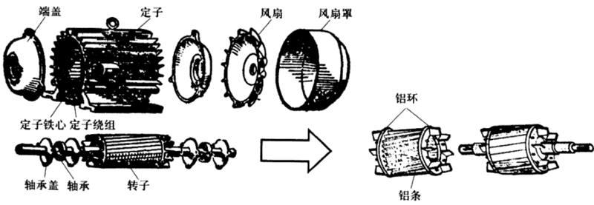

这种电动机是靠电磁感应工作的，从这点上说，它与变压器类似，定子绕组相当于变压器的初级线圈，转子中的铝环与铝条相当于变压器的次级线圈，当定子绕组中有交变电流通过时，次级线圈就有感应电动势产生，由于它本身是闭合回路，形成较强的感应电流，而次级线圈的感应电流又激发初级线圈产生反电动势，从而相互感应。定子绕组中的交变电流要克服感应而生的反电动势做功，从而消耗电能并将其转化为机械能输出，这就相当于初级电路中的一个有功电阻，但由于它是靠电磁感应而工作的，必然存在着无功电抗和无功电流，因此这种电动机属于电感性负载，它的功率因数一般为 0.85 ~ 0.9。这种电动机工作时的转速比旋转磁场的转速小 2 % ~ 5 %，如果旋转磁场的转速是 3 000 r/min（即 50 Hz），则电动机的转速一般在 2 900 r/min 左右，实际工作时的具体转速与负载有关，负载越大，转速越小。这种电动机因此被称为异步感应电动机。

这种异步感应电动机结构简单，制造成本低，维护容易，使用范围广而且使用寿命长，因此在工厂、矿山、农村等场所都被广泛应用。

三相交流电组合连接后可以用三根导线向外输送，省材料是一大优点；能方便地产生旋转磁场，从而使得感应电动机被广泛使用成为可能，这是三相交流电的另一个主要优点，也是它能得到世界各国普遍应用的重要原因。